|  |  |
| --- | --- |
| UZM.DR. ÖZLEM MURZOĞLU – ÇOCUK SAĞLIĞI VE HASTALIKLARI KLİNİĞİ | |
| **EMZİREN ANNELER**  **ALKOL TÜKETEBİLİR Mİ?** |  |

|  |
| --- |
| **Emzirirken Alkol Tüketiminin Etkileri** |

kişi, şahıs, içecek, şarap bardağı, bardak takımı içeren bir resim

Açıklama otomatik olarak oluşturuldu

* Kadınlar, anne karnındaki bir çocuğa zarar verebileceğine dair kanıtlar nedeniyle hamilelik sırasında alkol tüketmemeleri konusunda uyarılırken, emzirirken alkol tüketmenin riskleri yeterince tanımlanmamıştır.
* Emzirirken fazlaca alkol almak, bebeğinizin yeterince kilo alamamasına veya gelişiminin olumsuz yönde etkilenmesine neden olabilir.
* Alkol anne sütüne de geçtiği için bebeğin fazla uyumasına ve yeterince beslenememesine neden olabilir. Bebeğin motor hareketlerinin geç oluşmasına sebep olabilir.

|  |
| --- |
| **Alkol Alımı Durumunda Ne Yapılmalı?** |

kişi, şahıs, şarap bardağı, içecek, sofra takımı içeren bir resim

Açıklama otomatik olarak oluşturuldu

* Emzirirken alkol almanız durumunda, emzirmeden önce kendi vücudunuzdan alkolün atılmasını beklemeniz bebeğinize de alkolün geçmesini engelleyebilir.

|  |
| --- |
| **Ne zaman? Ne miktarda? Nasıl?** |

* Alkol aldıktan 30-60 dakika sonra kanınızdaki ve sütünüzdeki alkol düzeyi en yüksek seviyeye ulaşmış olur.
* Bununla birlikte alkolün vücudunuzdan temizlenmesi için yeterli olan süre kilonuz, boyunuz, alkolü yemek ile veya aç tüketiyor olmanız gibi birçok durumdan etkilenir.
* Genel bir bilgi vermek gerekirse; bir standart alkollü içkiden sonra alkolün vücuttan atılımı için en az 2-2,5 saat gerekmektedir.
  + **Bir standart alkollü içki =** 330 ml %5 alkollü bira = 100 ml %12 alkollü şarap = 30 ml %40 alkollü sert içki

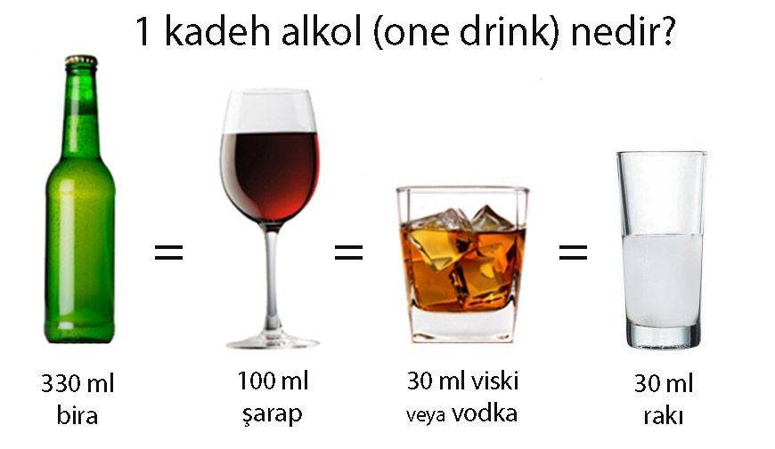

* Miktar arttıkça alkolün kandan temizlenme süresi katlanarak uzar.
  + İki standart içki ile alkol atılımı süresi 4-5 saate uzar.

|  |
| --- |
| **Süt Sağılıp Atılmalı mı?** |



* Anne sütündeki alkol miktarı, anne kanındaki alkol miktarı ile eşittir; yani kanınızda ne kadar varsa sütünüzde de o kadar vardır.
* Alkol kanınızdan temizlendiğinde sütünüzden de temizlenmiş olur.
* Anne sütünü sağma ve atma, bol miktarda su içme, dinlenme veya kahve içme vücudunuzdan alkolün atılmasını hızlandırmaz.
* Alkol anne kanından atıldığında süt de temizlenmiş olur.

|  |
| --- |
| **Emzirme Döneminde Sarhoş Olursam?** |

* Emziren annelere sarhoş olacak miktarlarda alkol tüketmemeleri önerilir ancak sarhoş olmaları durumunda bebeklerini ayılana hatta alkol kandan temizlenene dek emzirmemelidirler.
* Bu süreçte bebeklerini önceden sağılmış süt veya formül ile besleyebilirler.

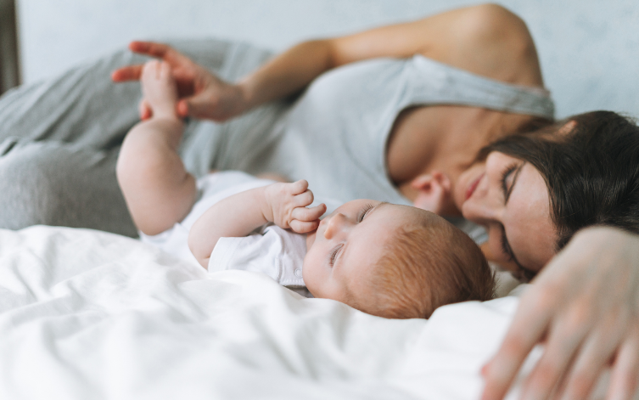

|  |
| --- |
| **Önemli bir hatırlatma:**  Sıkça alkol tüketimi olan annelerin ve babaların çocuklarıyla birlikte uyumaması gerekir. Uyku güvenliği açısından bilişsel fonksiyonlarınızı etkileyen herhangi bir durumda çocuğunuz ile aynı yatakta uyumanız tehlike yaratacaktır. Bebeğinizle 1 yaşından önce aynı yatakta uyumak ise alkol tüketiminden bağımsız olarak tehlikelidir ve ani bebek ölümü riskini arttırır. |

|  |
| --- |
| Bu broşürde yer alan bilgiler, çocuk doktorunuzun tıbbi bakım ve tavsiyelerinin yerine kullanılmamalıdır.  Çocuk doktorunuzun bireysel gerçeklere ve koşullara dayalı olarak önerebileceği tedavide farklılıklar olabilir.  **© 2024 Uzm.Dr. Özlem Murzoğlu. Tüm hakları saklıdır.** |

|  |
| --- |
|  |

|  |  |  |  |
| --- | --- | --- | --- |
| **siyah, karanlık içeren bir resim  Açıklama otomatik olarak oluşturuldu** | **UZM.DR.**  **ÖZLEM**  **MURZOĞLU** | **Barbaros Mah. Ak Zambak Sok. No: 3**  **Uphill Towers A-30 Ataşehir İstanbul**  0 216 688 44 83 - 0 546 688 44 83  [klinik@drmurzoglu.com](mailto:klinik@drmurzoglu.com)  [www.ozlemmurzoglu.com](http://www.ozlemmurzoglu.com) | daire, kalıp, desen, düzen, dikiş içeren bir resim  Açıklama otomatik olarak oluşturuldu |